Консультация для родителей
«Знакомим детей с бытом народов Прибайкалья»
Забайкалье занимает огромную территорию, на площади которой имеются разнообразные природные зоны, позволяющие вести различные хозяйственные виды деятельности. Благодаря такому разнообразию население, в числе которых разнообразные народы, этнические группы могли мирно существовать друг с другом на протяжении многих веков.
Коренным населением Забайкалья являются буряты. Определённый тип местного населения, который принято называть «гуранами». Слову «буряты» многие учёные пытались дать определение, основываясь на старинных рукописях и лингвистических данных. Кто-то даёт такое определение слову «бурят, буряты» – брат, брацкие люди, а так же – волк.
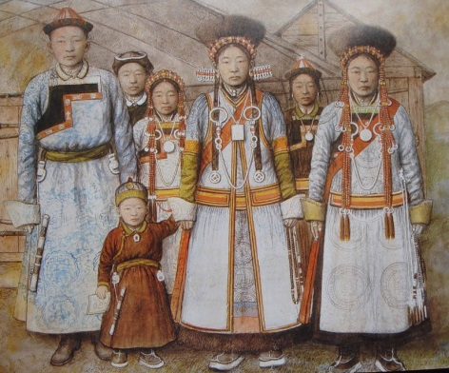
Основным видом деятельности бурятов является скотоводство. Этот вид хозяйственной деятельности остаётся, и по сей день основным, хотя под влиянием русских крестьян буряты стали заниматься пашенным хозяйством.
Для бурятов большое значение имеет семья, не только малая семья, в которую входит муж, жена, дети, родители, но и большая семья – в которую входят семьи братьев. Большую семью возглавляет общий родитель или старший брат, его авторитет непререкаем. В семьях бурят почитаются старшие, гостеприимство и любовь к домашнему очагу на первом месте.
У бурят существовали подвижные и стационарные жилища. Подвижные жилища – юрты, делались из ивовых ветвей, которые соединялись между собой кожаными ремешками. Крыша юрты делалась из жердей, стены покрывались в три слоя войлока. В крыше имелось круглое отверстие для дымохода. Стационарные юрты делались из брёвен и имели шесть или восемь стен, а также куполообразную крышу с дымовым отверстием.
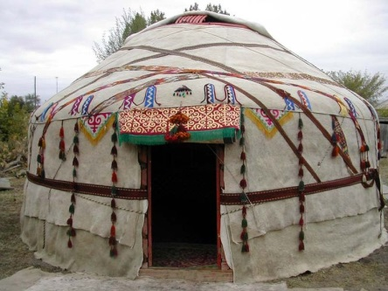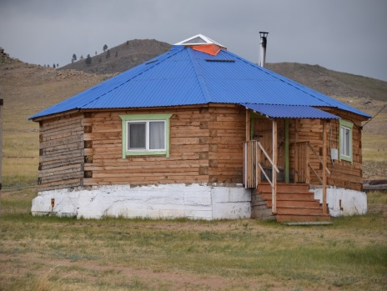
Кочевой образ жизни бурят наложил отпечаток на бытовую утварь, которая в основном делалась из кожи, дерева, металла и войлока. Меблировка ограничивалась низкими столиками, скамеечками, постелью и божничками.
Постепенно, под влиянием русских буряты перешли на осёдлый образ жизни и стали строить брусовые дома, амбары, надворные постройки, сараи и хлевы, всё это окружали изгородью. Непременным атрибутом бурятского подворья была коновязь (сэргэ), в виде столба до двух метров высотой, украшенного резным орнаментом. Коновязь была предметом почитания и говорила о статусе и благополучии хозяина.
Одежда мужчин и женщин не отличалась друг от друга. Они носили штаны и рубаху, поверх которой надевался просторный халат, подпоясанный широким кушаком. Обувью служили сапоги на толстой войлочной подошве без каблука, с загнутым носком. Традиционным головным убором мужчин была коническая шапка с меховой оторочкой.
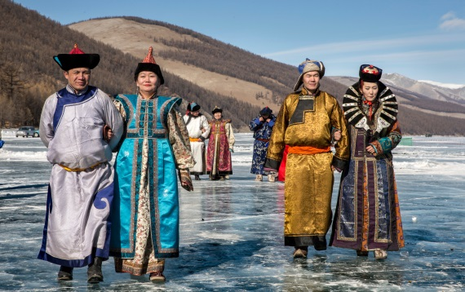
Женщины украшали свою одежду разноцветными материалами, серебром и золотом. Из украшений носили серьги, браслеты, кольца, монеты, цепочки и подвески.
Украшениями для мужчин служили серебряные пояса, ножи, трубки, огнива, у богачей ещё и ордена, медали.
Кочевой образ жизни обусловил тип пищи бурят. В основном это была мясная и молочная пища. Лучшим мясом считалась конина и баранина, а также мясо диких животных и птиц.
Для жителей прибрежных районов большое значение имела рыба, которая по важности не уступала мясу. Буряты употребляли в пищу растения и коренья (черемша, полевой лук), заготавливали их на зиму.
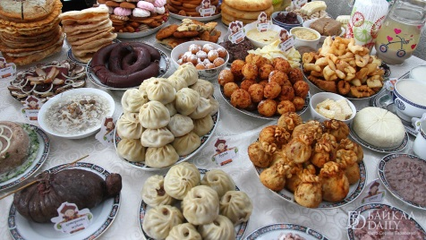
Важным элементом жизни бурят является фольклор. Его основные жанры – мифы, легенды, предания, героический эпос, сказки, песни, загадки, пословицы и поговорки, эпические сказания – улигеры, в которых рассказывалось о борьбе богатырей с врагами и чудовищами.
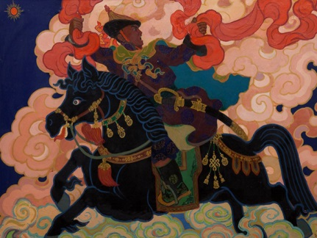
Большое место в народном искусстве занимает художественная обработка металла, дерева, камня и кости, ювелирные работы, вышивка, вязание, изготовление аппликаций на коже и войлоке. Основными мотивами в прикладном искусстве были спираль (бараний рог), квадраты, ромбы, зигзагообразные линии, зубцы. В буддийских храмах (дацанах) занимались иконописью, скульптурой, чеканкой, орнаментацией.
Особое место в жизни бурят занимает музыкально-драматическое искусство культового назначения – шаманские и буддийские ритуальные действия, совершавшиеся на различных праздниках. Наиболее значительными праздниками были тайлаганы. Они начинались молебном и жертвоприношениями, а заканчивались общей трапезой и различными соревнованиями: скачками, борьбой, стрельбой из лука.
В летние месяцы отмечались такие праздники, как Майдари и Цам, зимой – Сагаалган (Белый месяц), который считался началом Нового года. Его празднование сопровождалось торжественными обрядами и церемониями. До сих пор этот праздник почитается всеми бурятами, независимо от положения, социально-профессиональной принадлежности и считается национальным, традиционным бурятским праздником.
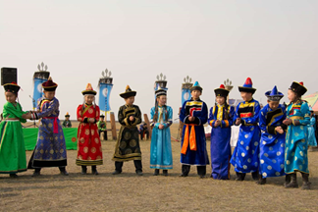
Национальные обычаи и быт бурят, их традиционные культурные ценности представляют для нас определённый интерес, так как мы – сибиряки и коренные жители Забайкалья – буряты, живём бок о бок уже несколько веков рядом друг с другом, и узнавая ценности своих соседей, уважая их, мы отдаём дань уважения нашим предкам – сибирякам.
